СИГНАЛЫ ГРАЖДАНСКОЙ ОБОРОНЫ -
ЭТО ДОЛЖЕН ЗНАТЬ КАЖДЫЙ!
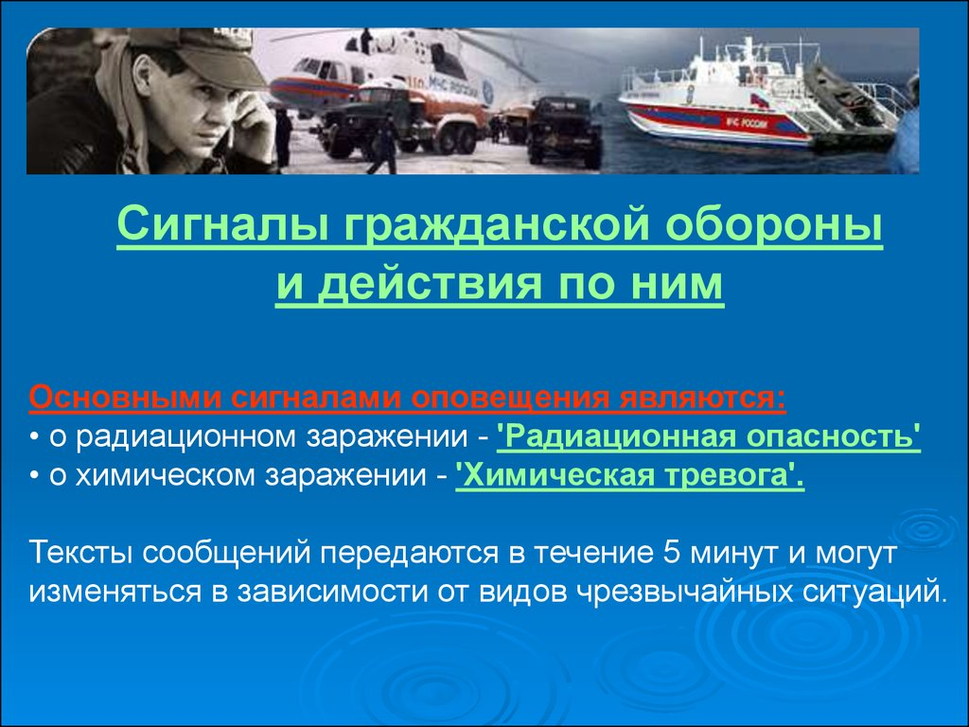
Стихийные бедствия, техногенные аварии, природные катастрофы и прочие катаклизмы – уменьшить их трагические последствия можно, пожалуй, лишь одним способом: своевременным предупреждением о надвигающейся беде. Для этих целей применяются сигналы гражданской обороны. Они предназначены для оповещения населения о чрезвычайных ситуациях и об опасности нападения противника. Сигналы гражданской обороны предназначены для оповещения населения о военной угрозе и о чрезвычайных ситуациях. Что же такое чрезвычайная ситуация? Какими могут быть чрезвычайные ситуации?
Чрезвычайная ситуация природного характера - неблагоприятная обстановка на определённой территории, сложившаяся в результате опасного природного явления, которое может повлечь за собой человеческие жертвы, ущерб здоровью людей, материальные потери и нарушения условий жизнедеятельности населения. Чрезвычайные ситуации природного характера еще называют стихийными бедствиями. Исходя из причин (условий) возникновения, все стихийные бедствия подразделяются на группы геологического, метеорологического, гидрологического (гидрометеорологического) характера, а так же природные пожары и массовые заболевания.
Современное производство постоянно усложняется. В нем все чаще применяются ядовитые и агрессивные компоненты. На различных видах транспорта перевозят большое количество химически-, пожаро- и взрывоопасных веществ - всё это увеличивает вероятность возникновения и степень тяжести аварий. Крупную аварию, повлекшую за собой человеческие жертвы, значительный материальный ущерб и другие тяжелые последствия, называют производственной (или транспортной) катастрофой.
Производственные или транспортные аварии и катастрофы относятся к ЧС техногенного характера. К таковым причисляют транспортные аварии (катастрофы), пожары, взрывы, аварии с выбросом (угрозой выброса) химических веществ, аварии с выбросом (угрозой выброса) радиоактивных веществ, аварии с выбросом (угрозой выброса) биологически опасных веществ, внезапные обрушения зданий, сооружений, аварии на энергосистемах, коммунальных системах жизнеобеспечения, на очистных сооружениях; гидродинамические аварии.
Существует пять сигналов гражданской обороны: «Внимание всем!», «Воздушная тревога», «Отбой воздушной тревоги», «Радиационная опасность», «Химическая тревога».
«Внимание всем!» - это предупредительный сигнал. Он подается с целью привлечения внимания населения об аварии, катастрофе, стихийном бедствии, угрозе нападения противника. Сигнал подается способом включения сирен, прерывистых гудков, транспортных и других средств громкоговорящей связи, в том числе установленных на автомобилях службы охраны общественного порядка и ГАИ. Действия населения: услышав сирену, гудки и т.п., немедленно включите радио, телевизор и прослушайте сообщение Управления по делам гражданской обороны и чрезвычайным ситуациям о порядке действий. Полученную информацию передайте соседям, а затем действуйте согласно услышанным правилам.
«Воздушная тревога» - этот сигнал предупреждает население о непосредственной угрозе нападения противника. Подается по радиотрансляционным сетям, радиовещательным станциям и телевизионным приёмникам путем передачи текста об опасности и информации о действиях населения. Действия населения: если Вы находитесь дома, необходимо взять с собой личные документы, средства индивидуальной защиты, запас воды и продовольствия, отключить приборы, потребляющие электроэнергию, воду, газ, плотно закрыть окна, форточки, вентиляционные устройства, принять меры по защите продуктов, воды и пищи от возможного заражения, укрыться в ближайшем защитном сооружении (подвал, цокольное помещение здания, убежище). Если сигнал тревоги застал вас на рабочем месте, действуйте согласно инструкции, предусматривающей немедленное прекращение работ с безаварийной остановкой оборудования и переводом процессов непрерывного цикла на безопасный режим работы, с последующим убытием в укрытие. В городском транспорте необходимо выйти из транспорта на ближайшей остановке и действовать по указанию постов ГО, милиции, водителей. В общественных местах действовать по указанию администрации, постов ГО, милиции. Во всех случаях укрыться в ближайшем защитном сооружении, а при его отсутствии – в овраге, насыпи, яме.
Сигнал «Отбой воздушной тревоги» извещает население о том, что непосредственной угрозы нападения противника больше нет. Информация о действиях населения передается по радиотрансляционным сетям, радиовещательным станциям и телевизионным приемникам.
Сигнал «Радиационная опасность» подается с целью предупредить население о необходимости принять меры защиты от радиоактивных веществ.
Сигнал «Химическая тревога» предупреждает население о срочной необходимости принять меры защиты от отравляющих и сильнодействующих ядовитых веществ. В случае возникновения опасности по радиотрансляционным сетям, радиовещательным станциям и телевизионным приемникам будет передана информация о действиях населения. При аварии с выбросом опасных химических веществ будет сообщено, на каких улицах населению оставаться в квартирах, по возможности загерметизировать окна и двери, надеть влажную марлевую повязку, отключить газовые и электроприборы, а на каких немедленно выходить из зоны заражения в указанных направлениях, взяв документы и деньги.
Понимание степени угрозы, знание сигналов гражданской обороны и адекватные действия по ним при угрозе чрезвычайной ситуации помогут спасти жизнь вам и вашим близким.

1 региональный отдел надзорной деятельности
и профилактической работы Управления по ТиНАО
Главного управления МЧС России по г. Москве

